**GESTIONALE PER LA REDAZIONE DI COMPUTI METRICI**

Progetto: House Hub  
Release: 1.0  
 Compilato: G. Landino

Sommario

**1. INTRODUZIONE** 2

**2. LOGIN** 2

**3. GESTIONE PROGETTO** 2

**4. CLIENTE** 2

**5. CAPITOLATO** 3

**6. COMPUTO** 3

# **1. INTRODUZIONE**

Si richiede lo sviluppo di un software gestionale per i servizi di ristrutturazione House Hub.

# **2. LOGIN**

La schermata iniziale dell’applicazione sarà un’interfaccia di login in cui l’utente può loggarsi sia come **admin** sia come **utente**. Per l’accesso dell’admin è previsto l’inserimento di un nome utente e di una password mentre per l’accesso come utente non sono previsti questi campi poiché l’accesso è diretto. Una volta effettuato il login, si aprirà l’interfaccia **gestione progetto**.

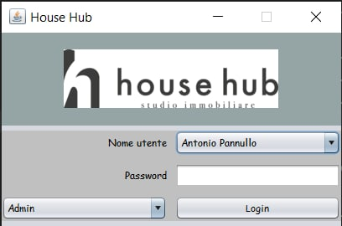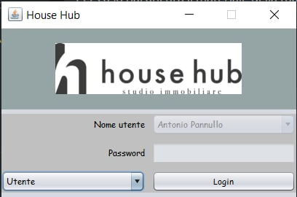

# **3. GESTIONE PROGETTO**

In questa interfaccia è possibile effettuare diverse operazioni tramite i rispettivi bottoni:

* Apri progetto esistente, permette di aprire un progetto che è stato creato in precedenza

* Crea progetto, permette di creare un nuovo progetto e compilare i campi dell’utente interessato

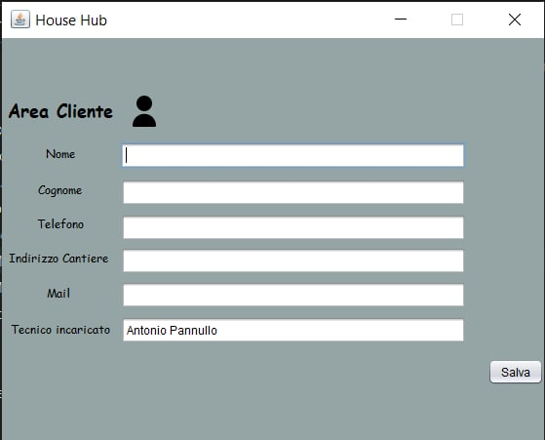

* Visualizza computo, fa visualizzare il computo selezionato dal menu a tendina dopo aver importato un progetto
* Elimina computo, elimina il computo selezionato dal menu a tendina
* Crea nuovo computo, permette la creazione di un nuovo computo
* Capitolato, riporta all’interfaccia Capitolato, la quale contiene l’insieme delle voci presenti
* Cliente, consente di visualizzare i dati del cliente

Schermata “Gestione progetto” prima di aprire un progetto

Nel menu a tendina sono selezionabili i diversi computi caricati dal progetto esistente, quando viene selezionato un computo, alla destra del menu a tendina compariranno data e totale del computo selezionato.

# **4. CLIENTE**

Quando si crea un nuovo progetto, bisogna prima assegnare un nome al nuovo progetto, successivamente si apre una finestra in cui vengono richiesti i dati del cliente da inserire. I campi richiesti sono:

* Nome
* Cognome
* Telefono
* Indirizzo Cantiere
* Mail
* Tecnico incaricato

Se si chiude questa finestra senza aver inserito tutti i campi, allora il progetto non verrà creato e quindi bisogna ripetere la procedura di crea progetto. Una volta inseriti i dati del cliente non sono più modificabili.

# **5. CAPITOLATO**

Come accennato in precedenza, la schermata Capitolato è accessibile tramite il bottone “Capitolato” presente nella schermata “Gestione progetto”. In questa schermata sono visibili due tabelle contenenti delle voci, rispettivamente per i clienti e per i sub-appaltatori. Di conseguenza è possibile inserire una nuova voce (la voce verrà inserita in entrambe le tabelle) tramite il bottone “Aggiungi una nuova voce” in cui si apre una nuova finestra dove poter inserire il codice, la descrizione, l’unità di misura e il prezzo (N.B. scrivere il prezzo decimale con il “punto” e non con la “virgola”), eliminare una voce selezionandola dal capitolato tramite il bottone “Elimina voce” (N.B. Viene eliminata la voce da entrambe le tabelle), effettuare un salvataggio delle voci inserite con “Salva” e per tornare alla schermata di gestione progetto tramite “Progetti”. Si consiglia, prima di aprire un nuovo progetto, di inserire le voci nel capitolato e poi caricare un progetto.

Inserimento di una nuova voce cliente:

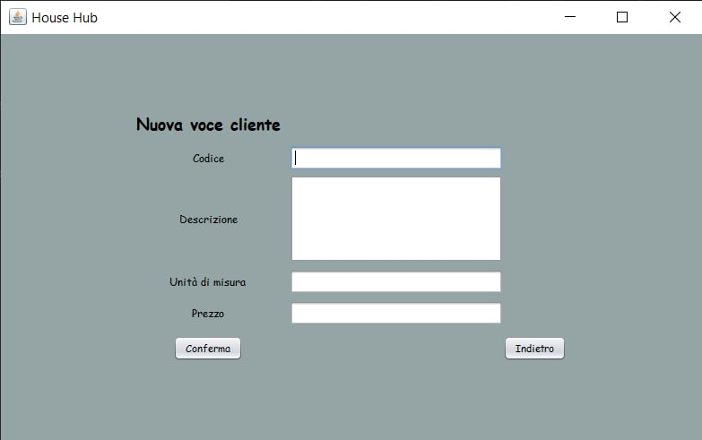

Modifica voce in capitolato sub-appaltatori

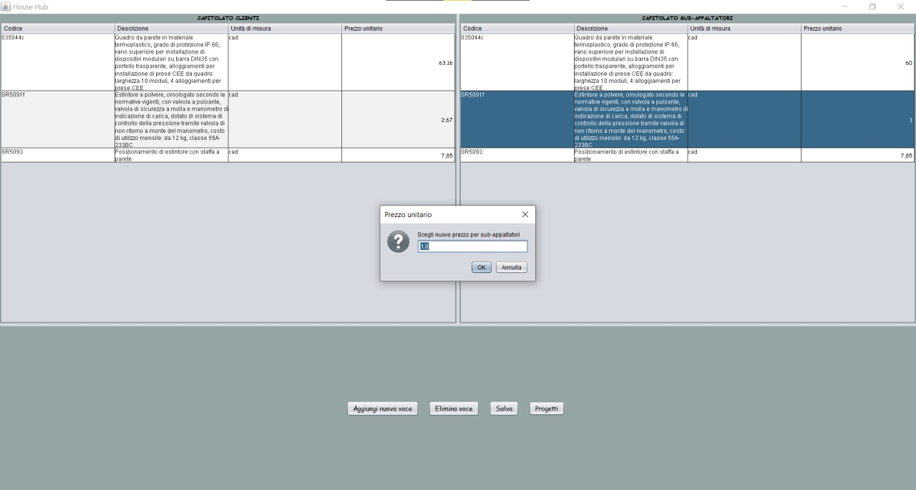

# **6. COMPUTO METRICO**

In questa schermata è possibile creare un nuovo computo, nel computo è possibile inserire più voci effettuando una selezione multipla tramite delle spunte, ciò è fattibile tramite il bottone “Aggiungi una nuova voce”. Si può eliminare una voce dal computo tramite “Elimina voce”. Il pulsante “Gestisci voce” apre una nuova schermata “Misurazioni” la quale permette di inserire un nuovo vedi voce oppure un riferimento a misurazioni (ciò può essere fatto anche cliccando due volte sulla voce all’interno del computo). Con “Progetto” si ritorna sempre alla schermata di gestione progetto mentre tramite i due bottoni di esporta si può esportare il documento sia per i clienti che per i sub-appaltatori. Le due frecce “su” e “giù” permettono di spostare una voce a piacimento all’interno del computo (N.B. se una voce contiene un riferimento ad una voce precedente, allora non può essere spostata onde evitare problemi con numeri progressivi e voci stesse).

Inserimento multiplo di voci all’interno del computo:

Inserimento di una nuova misurazione:

